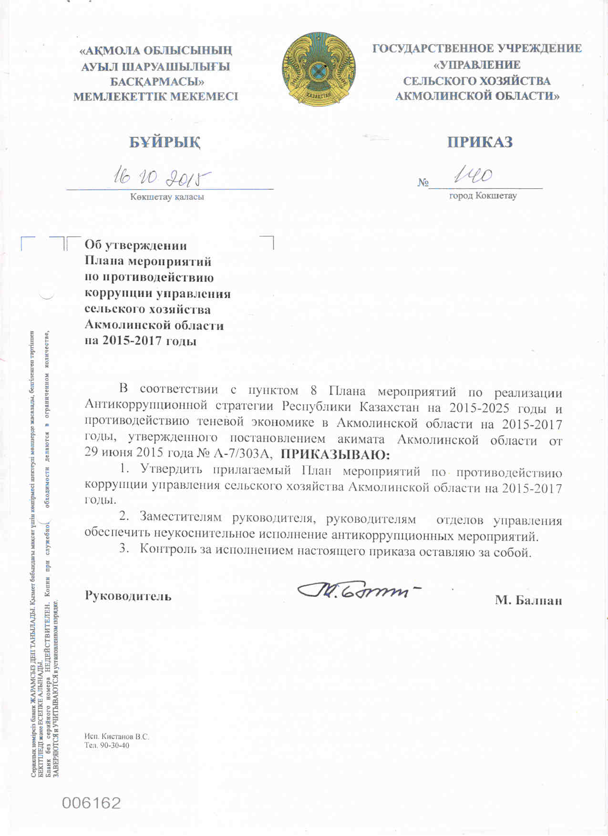

Утвержден

приказом управления

сельского хозяйства

Акмолинской области

от 16 октября №140

План
мероприятий по противодействию коррупции управления сельского хозяйства Акмолинской области
на 2015-2017 годы

№ | Наименование мероприятия | Форма завершения | Ответственные за исполнение | Срок исполнения
- 1 | Разработать и утвердить приказом по управлению план мероприятий по противодействию коррупции | План антикоррупционных мероприятий | Отдел правовой работы и государственных услуг | В течение 2015 года
- 2 | Своевременно разрабатывать и утверждать регламенты государственных услуг согласно стандартов государственных услуг, утвержденных Министерством сельского хозяйства Республики Казахстан | Постановления акимата области об утверждении регламентов государственных услуг | Заместители руководителя  Руководители отделов | Ежегодно по мере замены новыми стандартами государственных услуг
 | Своевременное размещение на сайте управления утвержденных регламентов государственных услуг | Размещенные на сайте управления регламенты государственных услуг | Отдел правовой работы и государственных услуг  Отдел переработки и маркетинга сельскохозяйственной продукции | По мере утверждения регламентов
- 3 | Своевременное рассмотрение жалоб на оказанные государственные услуги и принятие соответствующих мер | Принятие мер по рассмотрению жалобы, ответ заявителю | Заместители руководителя  Руководители отделов управления | Постоянно
 | Обеспечить соблюдение Кодекса чести государственными служащими управления | Приказ по управлению | Заместители руководителя  Руководители отделов  Служба управления персоналом | Постоянно
- 4 | Обеспечение разъяснения вновь принятым сотрудникам норм антикоррупционного законодательства | Собеседование, ознакомление под роспись | Отдел правовой работы и государственных услуг | По мере необходимости
- 4 | Обеспечение наглядными пособиями, буклетами, разъясняющие в доступной форме деятельность по противодействию коррупции | Наглядные пособия, информация в аппарат акима Акмолинской области | Отдел правовой работы и государственных услуг Руководители отделов управления | Постоянно
- 5 | Рассматривать ответственность руководителей отделов и специалистов, не обеспечивших качественное исполнение антикоррупционных мероприятий | Проведение мероприятий | Дисциплинарная комиссия | Постоянно
- 6 | На основе соблюдения законности, объективности и справедливости привлекать работников, совершивших коррупционные правонарушения к дисциплинарной ответственности согласно решений дисциплинарной комиссии | Информация в аппарат акима Акмолинской области | Дисциплинарная комиссия | По мере поступления материалов в дисциплинарную комиссию
- 8 | Продолжить практику выступления в средствах массовой информации, а также проведение круглых столов, конференций, лекций, семинаров, брифингов на антикоррупционную тематику, при этом использовать новые методы и формы тренингового обучения | Информация в управление внутренней политики | Заместители руководителя  Руководители отделов | По итогам полугодия, не позднее 20 июня и 20 декабря
- 9 | Систематически обновлять информацию на сайте управления в разделе «Антикоррупционные мероприятия» для обеспечения широкого доступа населения к правовой информации антикоррупционной направленности | Сайт управления | Отдел правовой работы и государственных услуг  Отдел переработки и маркетинга сельскохозяйственной продукции | Постоянно
 | Своевременно рассматривать и принимать меры по информации поступающей по «телефону доверия», через «почтовый ящик для обращений физических и юридических лиц» | Отчет | Административный отдел  Дисциплинарная комиссия | По мере поступления информации и телефонных звонков
 | Обеспечение объективного, всестороннего и своевременного рассмотрения обращений физических и юридических лиц с предоставлением обоснованного и мотивированного ответа | Ответы на обращения | Заместители руководителя, руководители отделов | Постоянно
 | Осуществление мониторинга и систематического анализа о состоянии дел по рассмотрению обращений физических и юридических лиц | Отчет | Административный отдел | Ежегодно
 | Обеспечение прозрачности при осуществлении государственных закупок путем размещения информации на сайте управления о выигравшем конкурс поставщике его ценовом предложении, с описанием товара или услуги, а также информации о производителе | Информация размещенная на сайте управления | Отдел бюджетного финансирования и государственных закупок  Отдел переработки и маркетинга сельскохозяйственной продукции | Постоянно
 | Размещение на сайте управления плана государственных закупок и отчета о государственных закупках | Информация размещенная на сайте управления | Отдел бюджетного финансирования и государственных закупок  Отдел переработки и маркетинга сельскохозяйственной продукции | Ежегодно
 | Обеспечение своевременного направления в реестр недобросовестных участников государственных закупок сведений о поставщиках, нарушивших договорные обязательства | Информация на веб-портал государственных закупок | Отдел бюджетного финансирования и государственных закупок  Отдел правовой работы и государственных услуг | Постоянно
 | Продолжить работу по сокращению государственных закупок, осуществляемых способом из одного источника и без применения норм Закона «О государственных закупках» | Информация | Отдел бюджетного финансирования и государственных закупок | Постоянно
 | Обеспечение своевременной подачи исковых заявлений в судебные органы по взысканию договорной неустойки и возврату бюджетных средств при выявлении нарушений норм законодательства о государственных закупках и по возврату бюджетных средств в доход бюджета | Исковое заявление | Отдел правовой работы и государственных услуг | Постоянно
- 1 | Проводить занятия правового всеобуча по вопросам противодействия коррупции | Протокол | Отдел правовой работы и государственных услуг | По утвержденному плану
- 1 | Проводить мониторинг представлений, предписаний, частных определений поступающих из контрольно-надзорных органов, с обобщением правоприменительной практики и выработкой рекомендаций по недопущению нарушений | Отчет, рекомендации | Заместители руководителя, руководители отделов управления | Ежегодно
 | Проводить мониторинг нормативно-правовых актов акимата области, разработчиком которых является управление сельского хозяйства в целях выявления устаревших и противоречащих действующему законодательству норм | Постановление акимата области | Отдел правовой работы и государственных услуг | Постоянно
 | Рассматривать вопросы противодействия коррупции на заседаниях аппаратного совещания управления | Протокол заседания | Заместители руководителя, руководители отделов управления | Ежегодно
 | Практиковать проведение регулярных встреч представителей управления с представителями общественных и неправительственных организаций, руководителями сельскохозяйственных отделов и сельскохозяйственных формирований области | Протоколы совещаний | Заместители руководителя, руководители отделов управления | Ежегодно
 | Подготовка годового отчета и анализ исполнения по проведенным антикоррупционным мероприятиям, разработка рекомендаций | Отчет | Отдел правовой работы и государственных услуг | Ежегодно 25 декабря

